**Студент-Балаганский В.О.**

**Дисциплина-Разработка программных модулей**

**Преподаватель-Сибирев Иван Валерьевич**

**Отчет по лабораторной работе №4**

**Отчет по лабораторной работе №5**

**Тема:** Проектирование классов в C#

**Цель работы:**

1. Освоить создание простейших классов
2. Изучить перегрузку операторов
3. Понять принципы наследования
4. Изучить различия между классами и структурами

**Выполненные задания:**

1. **Простейший класс (ЛР4):**
   * Создан класс SimpleClass с:
     + Двумя приватными полями
     + Конструктором с параметрами
     + Методами для отображения и изменения значений
2. **Перегрузка операторов (ЛР8):**
   * Создан класс Vector с:
     + Перегрузкой оператора + для сложения векторов
     + Перегрузкой оператора * для скалярного произведения
     + Методом для вывода вектора
3. **Наследование (ЛР9):**
   * Создана иерархия классов:
     + Базовый класс Animal с виртуальным методом
     + Производный класс Dog с:
       - Дополнительным свойством
       - Переопределенным методом
       - Собственным методом
4. **Структуры (ЛР10):**
   * Создана структура Point3D с:
     + Тремя свойствами
     + Методом вычисления расстояния до начала координат
     + Методом вывода координат

**Результаты выполнения:**

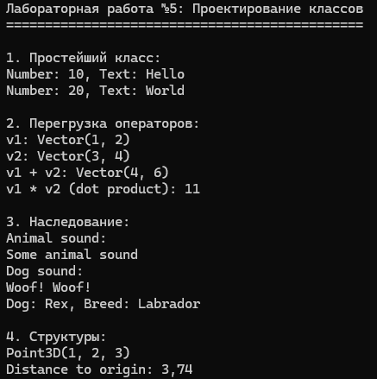

Git: <https://github.com/VladislavGit669/Lab5RazProg>